技术交底书

专利名称 | 一种分布式基站批量升级方法及策略
专利申报单位
专利类型 | 发明（√ ） 实用新型（ ） 外观设计（ ）
专利简要介绍

发明人/设计人 |  | 姓名（第一发明人提供身份证号） | 所在单位
发明人/设计人 | 第一发明人
发明人/设计人 | 第二发明人
发明人/设计人 | 第三发明人
发明人/设计人 | …
发明人/设计人 | …
指定联系人 | 姓名
指定联系人 | 联系电话
指定联系人 | 邮箱
专利申请人
发明专利是否提前公开
发明/实用新型技术交底书
一、详细介绍技术背景，根据检索报告描述已有的与本发明最相近的实现方案。
（填写说明：
这一部分应对申请日前的现有技术进行重点描述和评价，即记载申请人所知，且对理解、检索、审查该申请有参考作用的背景技术。
对现有技术的简介应简要说明该现有技术的主要相关内容，例如主要的结构和原理，或者所采用的技术手段和方法步骤。）

近年来，网络建设规模的不断扩大和业务负荷的不断增长，传统宏站和室内分布
系统建设在物业协调、配套建设、深度和精确覆盖、扩容改造等方面的局限性日益凸显，网络规划与建设都面临着巨大的挑战。传统的无线网络规划方案已无法再满足现阶段需求，城市区域无法获取足够的站址资源。
以皮基站和飞站为代表的小基站技术，采用低成本、小型化、低功率、低功耗的即插即用型接入设备，通过基于IP的有线宽带回传链路和小基站网关接入运营商核心网，能较好的解决传统宏站与室内分布系统的问题。
同时，分布式基站成为当前移动通信发展的潮流。BBU集中与RRU拉远等基站建设方案可以满足用户无所不在的移动宽带接入需求，提高网络利用率，降低网络建设成本和能耗，对网络覆盖能力的提高起着重要的作用。

- 现有技术的缺点是什么？针对这些缺点，说明本发明的目的。
（填写说明：
指发明或实用新型专利申请的技术方案要解决现有技术中存在的哪些问题。通常针对最接近的现有技术存在的问题结合本发明或实用新型取得的效果提出所要解决的任务。
具体要求如下：
（1） 应采用正面语句直接、清楚、客观地写明目的，明确说明要解决的问题；
（2） 应具体体现出要解决的技术问题，避免采用“节省能源”、“提高质量”等笼统的提法，但不得包含技术方案的具体内容。
（3） 不得采用广告性宣传用语。）

目前分布式基站的升级，主要分本地端升级与网管端升级。本地端升级需对基站设备逐个升级，效率低，难以满足大规模的批量式升级需求。网管端升级需将升级包下发至所有设备，在大规模的批量升级下，极大地加重了网管端负担，且占用大量网络资源，对网络有较强的依赖性。
鉴于上述问题，根据分布式基站的特性，提出了本发明以便提供一种克服上述问题或者至少部分地解决上述问题的一种基站批量升级方法及策略。

- 本发明技术方案的详细阐述，应该给出实施例并结合附图进行说明。
（填写说明：
这一部分是核心部分，这部分的描述应使所属技术领域的技术人员能够理解，并能达到发明或实用新型的目的。如果是产品发明，应该表明产品的构成及各部分之间的关系，各部分都起什么作用；其中属于您发明的部分是什么；如果是方法发明，应该表明该方法由几个步骤构成，每个步骤要求什么条件，各步骤之间是什么关系，各起什么作用等。应达到使所属领域的技术人员不必花费创造性劳动就能够实施。要求：（1）必须提供至少一个完整的可以实现发明目的的技术方案，不能单纯提供实现原理或功能介绍；必要时可列举多个实施例。（2）对于软件、业务模式和方法，应提供相关的流程图、系统结构图和相关的系统装置；（3）附图以方框图、黑白方式提供，不必提供彩色图例；（4）提交的每个附图必须有对应的文字描述，文字描述应达到不看附图即可实现该技术方案的效果。）

为解决上述技术问题，本发明采用以下技术方案：
本发明提供了一种批量升级分布式基站的方法，包括以下步骤：
- 多个分布式基站的BBU（基带处理单元）模块与网络管理系统建立连接，所述基站BBU模块获取所述网络管理系统发送的配套升级包用于升级所述基站的BBU模块与对应的多个RRU（射频拉远单元）模块。
- 待连接建立后，网络管理系统将所述对应的升级包下发至所述待升级基站的BBU模块。
- BBU模块通过获取所述BBU模块的升级包完成升级，并将所述配套对应待升级的RRU模块的升级包分发至多个对应的RRU模块。
- RRU模块获取BBU模块下发的所述对应的升级包，完成升级。

本发明还提供了一种分布式基站的升级策略，包括：
- RRU模块设备重启后，连接对应的BBU模块，重新进行版本匹配，查看是否具有升级需求。
- BBU模块将对应RRU模块的所述升级包储存于BBU模块的服务器中进行备份，可在连接部分RRU模块失败的情况下，待对应RRU模块设备重启后版本匹配重新进行升级。

本发明的技术方案通过以下实施例说明具体应用场景：
实施例1，在RRU模块升级失败的情况下，RRU模块重启，连接BBU模块并进行版本匹配，通过BBU模块储存的对应RRU模块升级包再次进行升级。

实施例2，商场或是酒店附近的分布式基站升级，可选在特定的时间段进行升级（譬如凌晨），以避免设备升级过程中带来的业务影响。

本发明的有益效果：
本发明通过多个分布式基站的BBU模块分别与网络管理系统建立连接后，所述BBU模块获取所述网络管理系统发送的用于所述BBU模块与对应的RRU模块升级的升级包，通过所述升级包，完成多个所述分布式基站的升级；通过上述方法能够完成批量分布式基站的升级，无需人工干预；通过网络管理系统向分布式基站的BBU模块发送对应的升级包，BBU模块再把对应RRU模块的所述升级包下发至RRU模块进行升级，将分发升级包的压力均分给各分布式基站的BBU模块，减轻了网络管理系统的负担，优化了网络资源；BBU模块储存对应RRU模块的升级包，可在RRU模块升级失败的情况下提供再次升级的备份升级包。

附图说明：
图1为本发明实施例的一种批量分布式基站的升级方法的主要步骤流程图；
图2 为本发明实施例一种分布式基站策略的流程图。

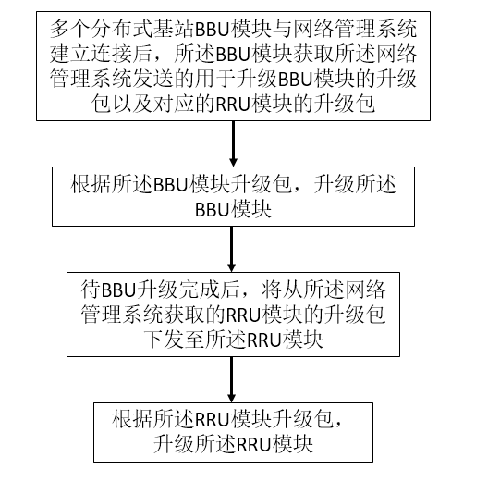
图1

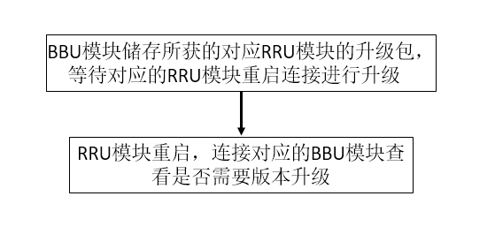
图2

四、本发明/实用新型的关键点和保护点是什么？
（填写说明：
给出能给本发明带来有益效果的关键技术点描述，不得将已经被现有技术公开的技术点列入。）
本发明的关键点和保护点有：
- 本发明通过网络管理系统分发所述升级包至分布式基站的BBU模块，再通过BBU模块分发所述对应的RRU模块的升级包至RRU模块，通过上述方法完成的基站升级，无需人工干预。
- 本发明关键的构思在于，通过BBU模块完成向对应的RRU模块升级包的下发，减轻了网络管理系统向所有设备模块发送升级包的压力，提高了基站升级的效率，合理调度，优化了网络资源。
- 本发明合理考虑RRU模块掉电断开连接，升级失败的情况，对应的BBU模块具有备份对应RRU模块升级包的功能，可在RRU模块设备重启后再次提供升级的能力。

五、针对第三部分阐述的技术方案，是否还有其他替代方案同样能完成本发明/实用新型目的？
（填写说明：
如果有，请尽量描述详细，这将有助于扩大本发明/实用新型的保护范围，防止他人绕过本发明/实用新型而实现同样的目的；“替代方案”可以是部分结构、器件、方法步骤的替代，也可以是完整技术方案的替代。）
无。

注意：交底书应当对发明创造作出清楚、完整说明，术语应采用行业标准用语，公开技术必须彻底、详尽。由于专利申请文件在申请后不能对其内容进行修改，即不能改变、增加或删除，因此交底书必须充分完整。现有技术不足或存在问题、发明目的、采取的技术手段、及新技术手段带来的优点效果应统一。
尤需注意，发明创新点应是在申请专利时全世界范围内都没有公开的，如已有销售等公开行为请告知。

注：技术交底书仅申报发明/实用新型需要填写。如表格不够可另附页。

